Учреждение образования

«БЕЛОРУССКИЙ ГОСУДАРСТВЕННЫЙ УНИВЕРСИТЕТ

ИНФОРМАТИКИ И РАДИОЭЛЕКТРОНИКИ»

Кафедра интеллектуальных информационных технологий

**Отчет по лабораторной работе №2**

**по курсу**

**«Модели решения задач в интеллектуальных системах»**

Выполнили

студенты группы 821702: Ивановский В.А.

Ефимова А.А

Проверил: Крачковский Д.Я.

**МИНСК**

2020

**Тема**: реализация модели решения задачи на ОКМД архитектуре

**Цель**: реализовать и исследовать модель решения на ОКМД архитектуре задачи вычисления матрицы значений.

Дано: сгенерированные матрицы A, B, E, G заданных размерностей pxm, mxq, 1xm, pxq соответственно со значениями в рекомендуемом диапазоне [-1;1].

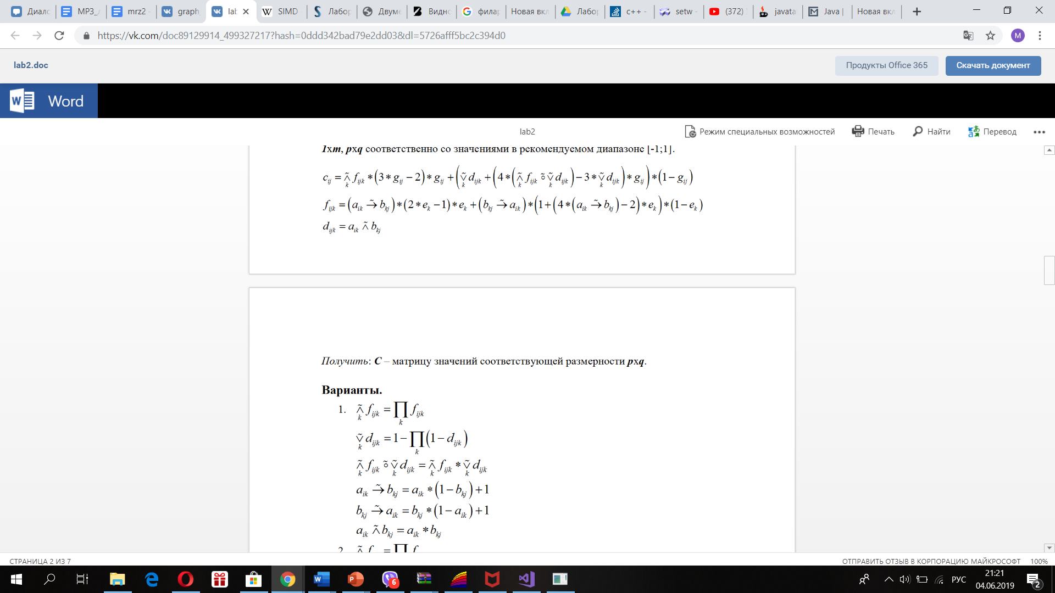

Получить: C – матрицу значений соответствующей размерности pxq.

Вариант 1



**Описание модели: краткое описание особенностей**

В ходе данной лабораторной работы была построена модель ОКМД архитектуры, которая реализует решение задачи вычисления матрицы значений и обеспечивает возможность параметрического задания времени счета (длины) операций различных типов ti (сложение, разность, произведение).

Для реализации данной модели был использован язык С++.

**Исходные данные:**

1. p, m, q – размерность матриц;
2. n – количество процессорных элементов в системе;
3. ti– время выполнение i операции над элементами матриц.

Матрицы ***A***, ***B***, ***E***, ***G,*** заполнены случайными вещественными числами в диапазоне [-1;1].

**Пример работы модели. Результаты счёта и времена их получения**

Исходные данные:

p = 1

q = 2

m = 2

n = 4 – количество процессорных элементов

ti_s = 1 – время счета операции сложение

ti_v = 1 – время счета операции вычитание

ti_y = 2 – время счета операции умножение

Результат:

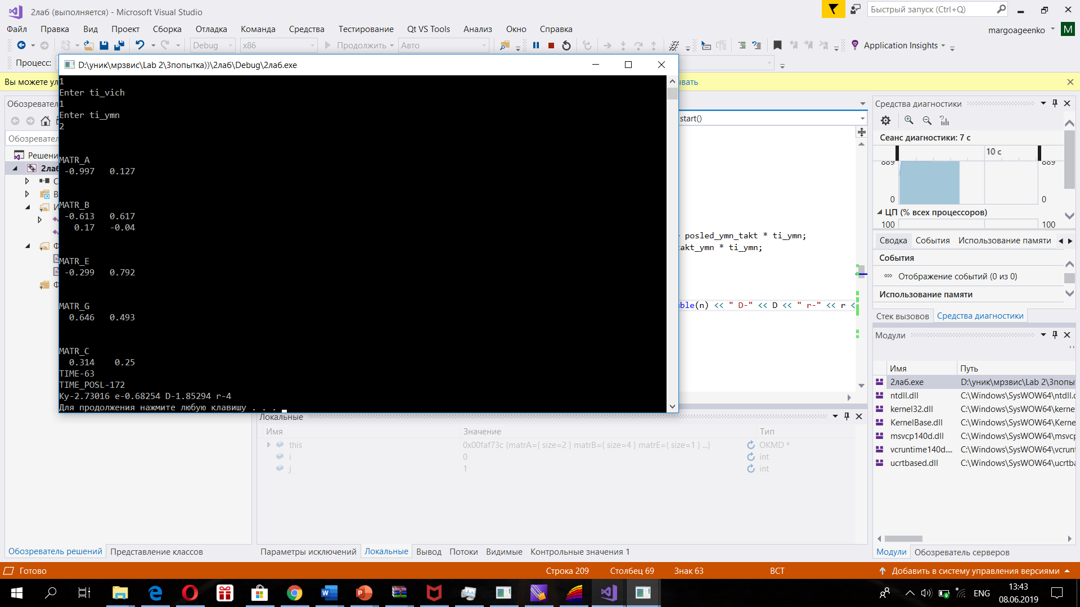

**Графики (всего шесть семейств):**

Ку(n,r) = T1/Tn;

e(n,r) = Ку(n,r)/n;

D(n,r) = Lsum(n,r)/Lavg(n,r);

где:

Ку(n,r) – коэффициент ускорения;

e(n,r) – эффективность;

D(n,r) – коэффициент расхождения программы;

n – количество процессорных элементов в системе;

r – ранг задачи;

|  |  |  |  |  |  |  |
| --- | --- | --- | --- | --- | --- | --- |
| r | T1 | Tn | n | Ky(n,r) | e(n,r) | D(n,r) |
| 4 | 112 | 112 | 1 | 1 | 1 | 5,33333 |
| 4 | 112 | 41 | 4 | 2,73171 | 0,6829275 | 1,95238 |
| 4 | 112 | 41 | 8 | 2,73171 | 0,34146375 | 1,95238 |
| 4 | 112 | 41 | 16 | 2,73171 | 0,170731875 | 1,95238 |
| 4 | 112 | 41 | 32 | 2,73171 | 0,0853659375 | 1,95238 |
| 4 | 112 | 41 | 64 | 2,73171 | 0,04268296875 | 1,95238 |
|  |  |  |  |  |  |  |
| 16 | 400 | 400 | 1 | 1 | 1 | 22,2222 |
| 16 | 400 | 130 | 4 | 3,076923077 | 0,7692307692 | 7,22222 |
| 16 | 400 | 92 | 8 | 4,347826087 | 0,5434782609 | 5,11111 |
| 16 | 400 | 73 | 16 | 5,479452055 | 0,3424657534 | 4,05556 |
| 16 | 400 | 73 | 32 | 5,479452055 | 0,1712328767 | 4,05556 |
| 16 | 400 | 73 | 64 | 5,479452055 | 0,08561643836 | 4,05556 |
|  |  |  |  |  |  |  |
| 30 | 732 | 732 | 1 | 1 | 1 | 42,069 |
| 30 | 732 | 258 | 4 | 2,837209302 | 0,7093023256 | 14,8276 |
| 30 | 732 | 162 | 8 | 4,518518519 | 0,5648148148 | 9,65517 |
| 30 | 732 | 130 | 16 | 5,630769231 | 0,3519230769 | 7,47126 |
| 30 | 732 | 111 | 32 | 6,594594595 | 0,2060810811 | 6,37931 |
| 30 | 732 | 111 | 64 | 6,594594595 | 0,1030405405 | 6,37931 |
|  |  |  |  |  |  |  |
| 84 | 1992 | 1992 | 1 | 1 | 1 | 119,179 |
| 84 | 1992 | 669 | 4 | 2,977578475 | 0,7443946188 | 40,0256 |
| 84 | 1992 | 465 | 8 | 4,283870968 | 0,535483871 | 27,8205 |
| 84 | 1992 | 356 | 16 | 5,595505618 | 0,3497191011 | 21,2991 |
| 84 | 1992 | 299 | 32 | 6,662207358 | 0,2081939799 | 17,8889 |
| 84 | 1992 | 280 | 64 | 7,114285714 | 0,1111607143 | 16,7521 |
|  |  |  |  |  |  |  |
| 120 | 2784 | 2784 | 1 | 1 | 1 | 171,852 |
| 120 | 2784 | 948 | 4 | 2,936708861 | 0,7341772152 | 58,5185 |
| 120 | 2784 | 649 | 8 | 4,289676425 | 0,5362095532 | 40,0617 |
| 120 | 2784 | 502 | 16 | 5,545816733 | 0,3466135458 | 30,9877 |
| 120 | 2784 | 426 | 32 | 6,535211268 | 0,2042253521 | 26,2963 |
| 120 | 2784 | 388 | 64 | 7,175257732 | 0,1121134021 | 23,9506 |

В соответствии с полученными результатами, представленными в таблице, построим графики:

*График зависимости Ky(n,r) от количества процессорных элементов n*

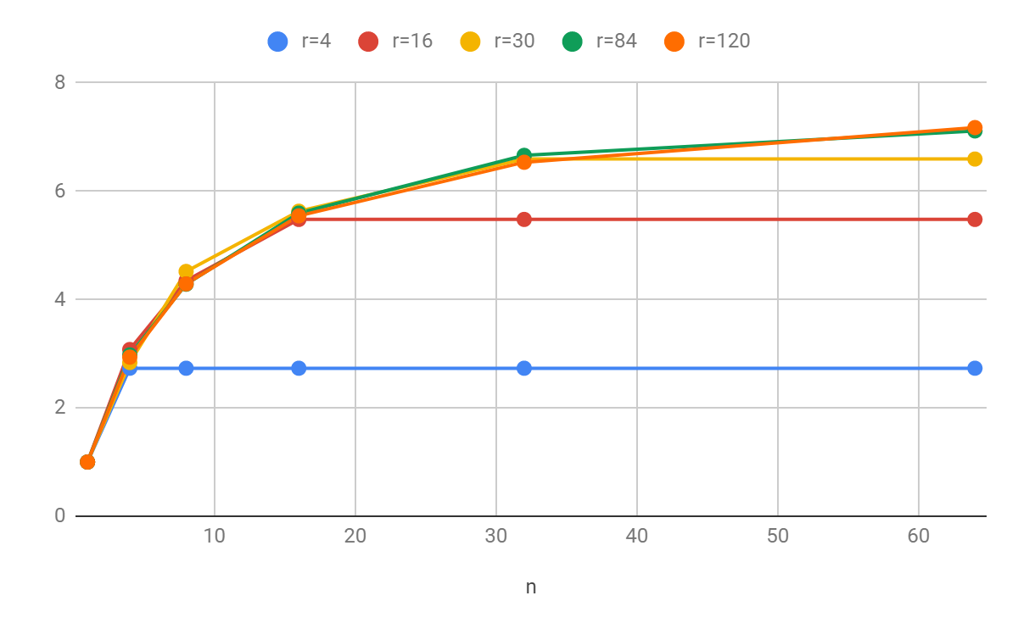

Постепенно увеличивая количество процессорных элементов, мы достигнем такой точки, при которой дальнейшее увеличение n никаким образом не будет влиять на коэффициент ускорения, а лишь приведет к их простаиванию. Это связано с тем, что максимальное количество процессорных элементов, которые имеют возможность одновременно производить вычисления, не превышает ранга задачи r.

На графике это выражается с помощью асимптоты r=const, $\lim_{n→∞}Ky(n,r)=\frac{T1}{Tr}$, где Tr - время решения задаче на r процессорных элементах.

Таким образом, при увеличении n на данном графике можно наблюдать сначала рост коэффициента ускорения Ку до точки, в которой n=r, а затем его постоянство.

*График зависимости Ky(n,r) от ранга задачи r*

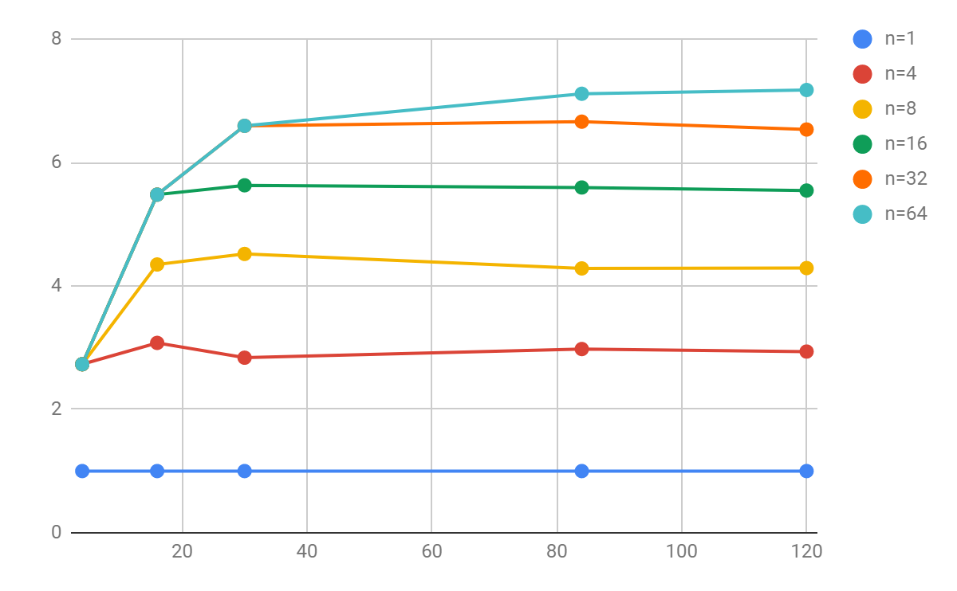

При выполнении условия r mod n = 0 вычисления производятся за минимальное время, т.к. происходит минимизирование возможностей возникновений ситуаций с простаиванием процессорных элементов, что на графике выражается точками перегиба.

Таким образом, при увеличении r на графике мы наблюдаем скачкообразное изменение коэффициента ускорения, что связано с кратностью r количеству процессорных элементов.

*График зависимости e(n,r) от количества процессорных элементов n*

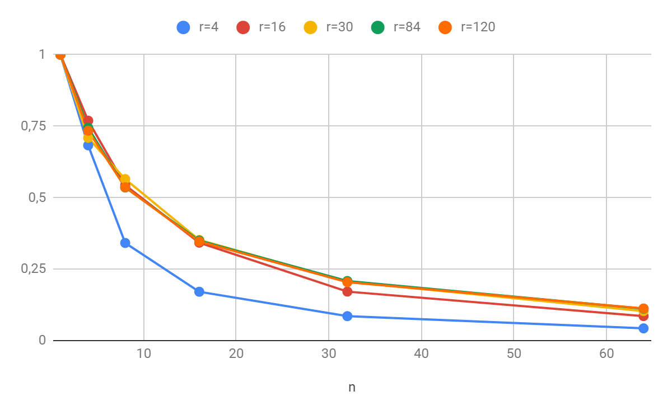

На данном графике мы можем видеть асимптоту $\lim_{n→∞}e(n,r)=0$, которая связана с прекращением роста Ку при постоянном увеличении количества процессорных элементов.

Примечание: перегибы на графике были объяснены ранее.

*График зависимости e(n,r) от ранга задачи r*

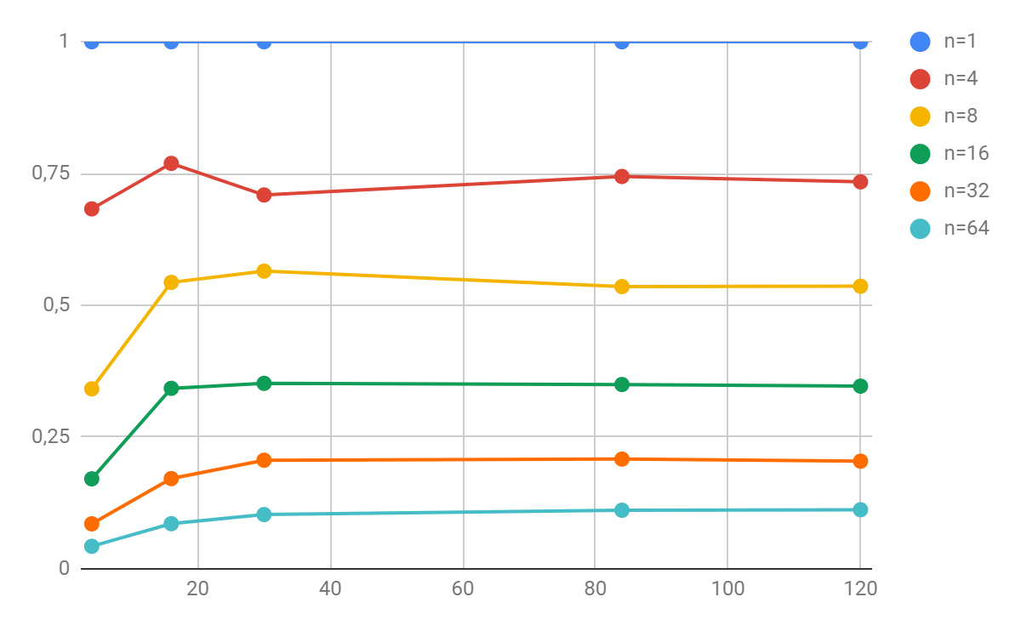

На данном графике мы можем видеть асимптоту $\lim_{n→∞}e(n,r)=1$, которая связана с ограничением роста ускорения при увеличении ранга задачи.

Примечание: перегибы на графике были объяснены ранее.

*График зависимости D(n,r) от количества процессорных элементов n*

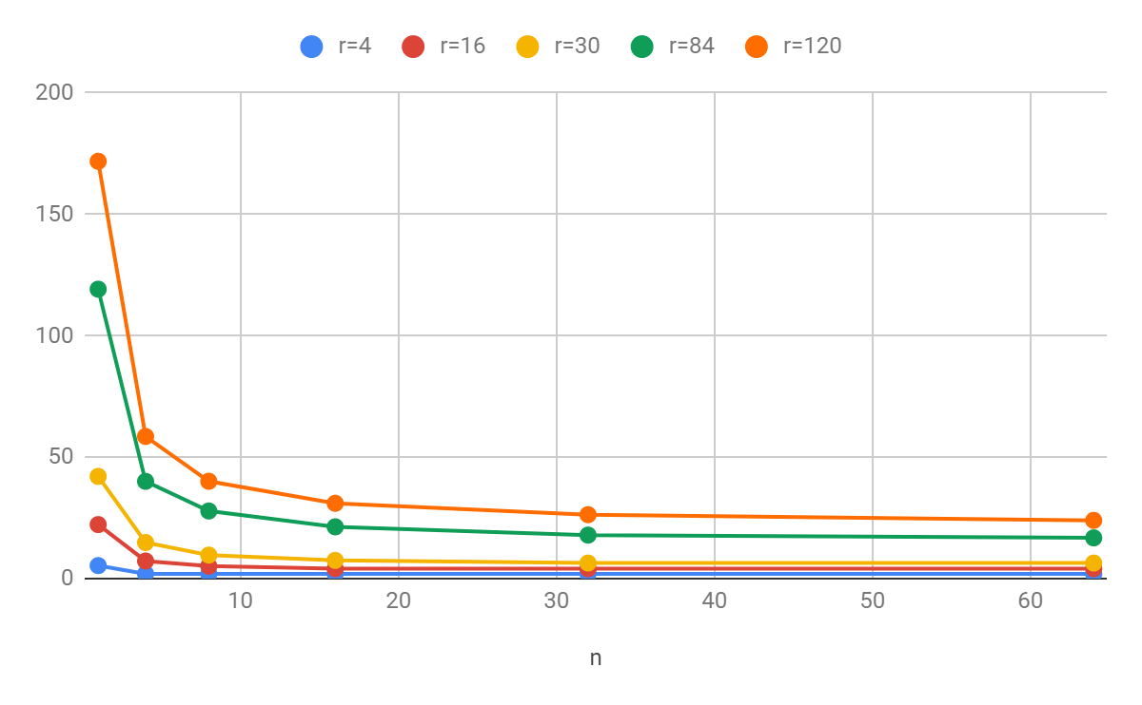

Асимптотой графика является прямая, параллельная оси абсцисс. Увеличивая n, D(n) уменьшается.

*График зависимости D(n,r) от ранга задачи r*

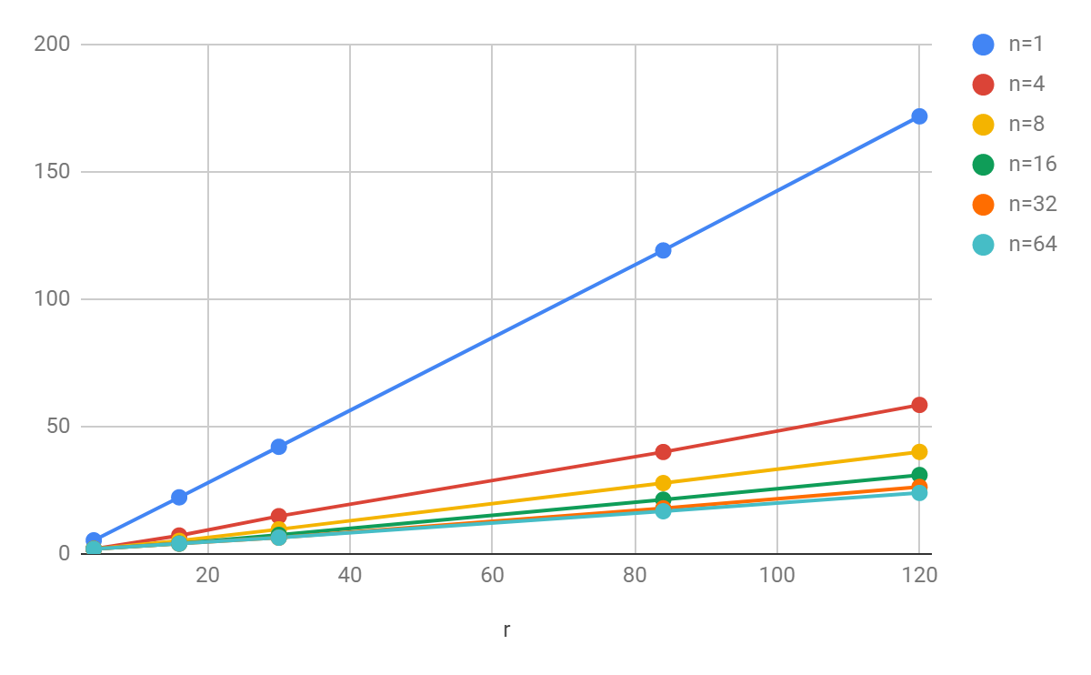

Асимптотой графика является функция D=k*r+b. Увеличивая r, D(r) растёт.

Вывод: В данной лабораторной работе была реализована модель решения задачи на ОКМД архитектуре, с помощью которой производились арифметические операции над матрицами значений. Данная модель позволяет ускорять процесс вычисления, что было проверено опытным путем.

Были исследованы числовые характеристики ОКМД архитектуры, такие как

коэффициент ускорения, эффективность и коэффициент расхождения программы. А также, по экспериментальным данным, были построены и проанализированы графики зависимостей данных характеристик.